如何参与到社区来
Freeflying
(2010-11-14)

Ubuntu是个开放的社区。社区有基本的行为准则，社区的每件事情是由社区成员自己来完成——包括做什么，怎么做，如何做这些都是社区成员的职责。
Ubuntu是个广受欢迎的linux 发行版。每个版本的开发周期是6个月，每年四月和十月发布，其中偶数年份四月的发行版为 LTS （long team support，如8.04，10.04）。每次新版本发布后的1个月内，社区会组织开发者峰会，简称UDS （Ubuntu Developer Summit ）。UDS的与会者大多是社区的成员， Canonical 公司也会资助一部分人去参加峰会。每个版本需要提供哪些特性，提供怎样的技术支持 等内容的都是在 UDS 会议上决定的。而会议上需要讨论的内容，都是在会议之前有相关的人去安排的。
大家有兴趣的可以打开这个页面，然后点击schedule ：
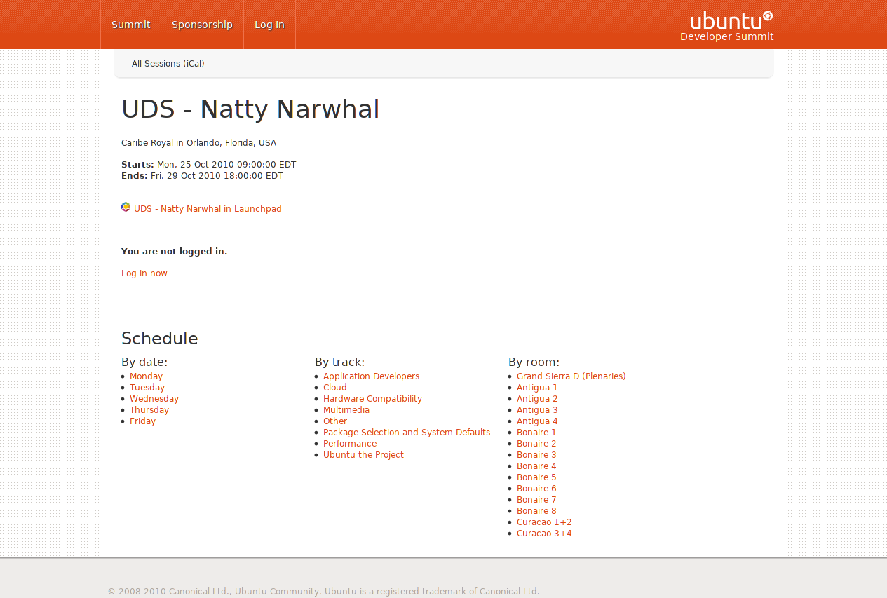
在这个页面中，你会看到5天会议的日程安排。会议每天都会安排有很多的话题，所以在5天的会议中就决定新版本80%以上的特性。峰会结束后，大家开始各自的开发工作，会议的决定的特性也会在新版本中体现，新版本经过alpha/beta/rc阶段直到发布，共历时6个月。UDS 完全开放的，每个人都可以去参加，但是特殊的组织或者个人可能会收到邀请。如果您无法亲自到会，还可以远程参加。

那canonical公司的支持体现在哪些方面？其实社区是大家的，参与社区的形式有很多种，比如推广Ubuntu，文档翻译，撰写文档，提交补丁，维护软件包等。Canonical会资助 Ubuntu社区，比如花钱雇人为这个社区工作，coding，debug，为社区提供必要的经费和基础设施，活动的资助等。
您不一定要从头到尾维护包或翻译，也可以是有空报一个bug。提交bug就是参与开发的伊始。如果您能力比较强，可以像 happyaron wzssyqa 他们那样找一些软件包进行维护。

成为Ubuntu认定的成员后，享有如下待遇：
1 、享有 @ubuntu.com的邮箱；
2、 可以在 planet.ubuntu.com 撰写blog等。

那么成员的申请标准是什么呢？ 要成为Ubuntu认定的成员，必须要通过委员会的投票。最关键的是你要有显著的的贡献，并且能被投票人很容易的甄别。要成为 ubuntu 的成员，首先要在 launchpad.net 上注册，这里是以后做所有和 Ubuntu社区相关工作的基础。如果有兴趣参与开发或加入社区的朋友可以前去注册一下。注册拥有 launchpad账号后，您就可以提交bug，发布补丁，host项目等。当您在 Launchpad 上注册完成后，还有个重要的工作就是签署 CoC http://www.ubuntu.com/community/conduct。

Q&A：

Q：那么在ubuntu上贡献和debian上贡献有什么不同呢，干脆给debian贡献不得了吗?（ubuntu是debian的衍生版）
A：我们鼓励给 debian贡献的。

Q：怎么使用 GPG？
A：GPG 的使用参见 http://www.infodrom.org/Debian/doc/gnupg.html

Q：什么是CoC？
A：CoC 的签署比啊是你以后要遵守社区的行为准则(Code of Conduct)

Q：如何成为社区认证会员？有没有什么手册可以参考？
A：关于如何成为社区认证的成员 请看 https://wiki.ubuntu.com/Membership

Q：大陆现在的认证会员都有谁呢？
A：大陆现在有的官方成员有 freeflying lidaobing happyaron Destine wzssyqa oneleaf

Q：这个认证的成员有必须要做的工作么？
A：提交补丁，推广，翻译等

如果社区的成员越来越多，就能更好的汉化和做好本地化工作。所以我们需要更多的人参与进来，一起把自己的东西做好，一起为开源做贡献吧！

